MA系列

MA-12

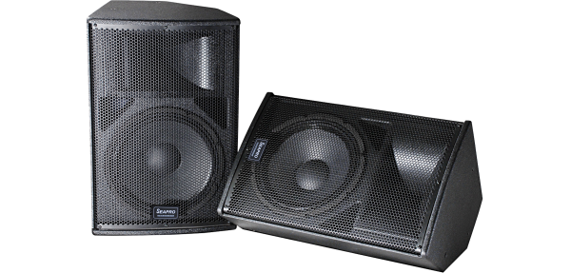

详细介绍产品咨询
技术特点:
* 12＂两分频高性能全频音箱
* 小体积、大功率、高声压（8Ω，200W，峰值声压125dB）
* 采用指数型对称号角，覆盖角度为水平方向90°，垂直方向55°
* 三重高音保护线路，确保长时间大功率状态下单元的安全及性能的稳定
* 独特的箱体结构确保多功能使用，可兼作主扩声及舞台返听
* 多点吊挂，可吊装或支架支立，使用简易方便
* 有特别为MA-12设计的超低音（S112B）供选择使用
应用范围：
* 专为要求较高的使用场所如学校礼堂、部门会议室、歌舞厅、会所等主扩声
* 小型演出及演艺吧的补声
* 可作舞台返听
MA-12二分频专业音箱：小体积、大功率、高声压，新型对称号角，优化的分频网络，可做舞台返听，多角度全方位安装。适用于会议厅、多功能厅、舞台返听使用。

技术参数：
型号：MA-12
类型：12＂两分频高性能全频音箱
单元：低频 1x12＂，2.5＂音圈 / 高频 1x1＂喉嘴，1.4＂音圈
频率响应：70Hz-18KHz (-3dB)
功率：200W 连续 800W 峰值
标称阻抗：8 Ω
灵敏度：96dB
最大声压：连续 119 dB 峰值 125 dB
覆盖角度：水平：90° 垂直：55°
箱体结构：18mm MDF
表面处理：高强度的黑色颗粒状树脂喷漆
钢网：6mm六角型黑色钢网
吊装系统：8x M8 吊挂点，1 x 38mm 底座孔
插座：2 x Neutrik NL4
箱体尺寸：570 x 370 x 320 mm (H x W x D)
重量：16Kg

